**Technisch Ontwerp**

**Mollie Betaalmethodes**

datum: 18-04-2019

Versie: 1

door: Remco van der Linden

klas: IC.16AO.B

Begeleidend docent: Rico van Dooren

|  |  |  |
| --- | --- | --- |
| Naam: Rico van Dooren | Naam: Frans van Duijnhoven | Naam: Remco van der Linden |
| Functie: | Functie: | Functie: |
| Datum: | Datum: | Datum: |
| Goedgekeurd (handtekening) | Goedgekeurd (handtekening) | Goedgekeurd (handtekening) |

**Goedkeuring**

Inhoud

Inleiding 3

Eisen 3

Beslissingen 3

Afspraken 3

Grenzen 3

Plan van Aanpak 3

Haalbaarheidsstappen 3

Over dit document 4

Afkortingen 4

Referenties 4

Definities 4

Gebruikte materialen 4

Bijlagen 4

# Inleiding

Mijn naam is Remco van der Linden, en dit is mijn technisch ontwerp en dit is een onderdeel van mijn Proef van bekwaamheid. Dit is voor de ontwikkeling van een betaalmethode via Mollie. In dit document kun je lezen hoe het product technisch moet gaan werken. En wat het uiteindelijke doel is van dit project.

Voor dit onderdeel wordt er van de lezer verwacht dat ze technische kennis hebben van PHP en API’s. Daarnaast wordt er verwacht dat de lezer kennis heeft over Laravel en wat het precies is.

# Eisen

Mollie betaalmethodes zal gemaakt worden over een functie. En moet aan de eisen doen die de projectleider heeft opgesteld, hier zal aan gehouden worden.

Zo is het verplicht dat informatie niet gedeeld kan worden met derde partijen, daarnaast mag de informatie over een betaling opgeslagen worden in de database om te voorkomen dat er betalingen op niet betaald staat terwijl er wel betaald is van te voren.

De database moet ook een connectie kunnen maken met betalingen er reserveringen. Wanneer dit niet gebeurt kunnen er problemen ontstaan die moeilijk op te lossen zijn, hiervoor zal een database model gemaakt worden (zie hoofdstuk van het technisch ontwerp: database models).

De betaling wordt opgezet op de website van Digendo en wordt daarna doorgestuurd naar de Mollie API waar de betaling uitgevoerd zal worden, hiervoor zal een de website van Mollie gebruikt worden.

Voor de werking van hoe het proces uitgeoefend word, zijn flowcharts gemaakt waarin de technische werking van het proces te zien is. (Zie hiervoor hoofdstuk flowcharts in dit document)

# Beslissingen

De reden om de data niet te delen met derde partijen is dat dit tegen de AVG-wet ingaat, en dat is iets wat niet mag gebeuren, daarom wordt de data niet gedeeld. En de data van elke betaling moet opgeslagen om te weten of er een betaling gedaan is en dat dit goed gelopen is, anders kunnen er problemen veroorzaken omdat het bedrijf niet weet hoeveel mensen er die dag komen.

Een connectie maken tussen twee tabellen is belangrijk omdat dit zorgt dat de data gelinkt wordt tussen de twee tafels, zodat er dan een makkelijke query geschreven kan worden met de data verdeeld, dit scheelt meer kolommen in de database van de reservatie aangezien niet alle bedrijven hier gebruik van zullen gaan maken.

De betaling die uitgevoerd gaat worden is op de website van Mollie zelf, de reden hiervoor is dat dit projecttijd scheelt voor Digendo zelf omdat dit allemaal al gedaan is door Mollie, het enigste wat er de website van Digendo zal doen, is de data sturen en terug- krijgen.

# Afspraken

Zie Projectplan hoofdstuk “Afspraken”

# Grenzen Zie Projectplan hoofdstuk “Grenzen”

# Plan van Aanpak

Zie Projectplan hoofdstuk “plan van aanpak”

# Chetsen

## Database model

Voor dit database model heb ik tafels meegenomen die niets te maken hebben met het betalen zelf, maar belangrijk zijn voor de eigenaars van bedrijven om te weten welke naam er bij de betaling behoren.

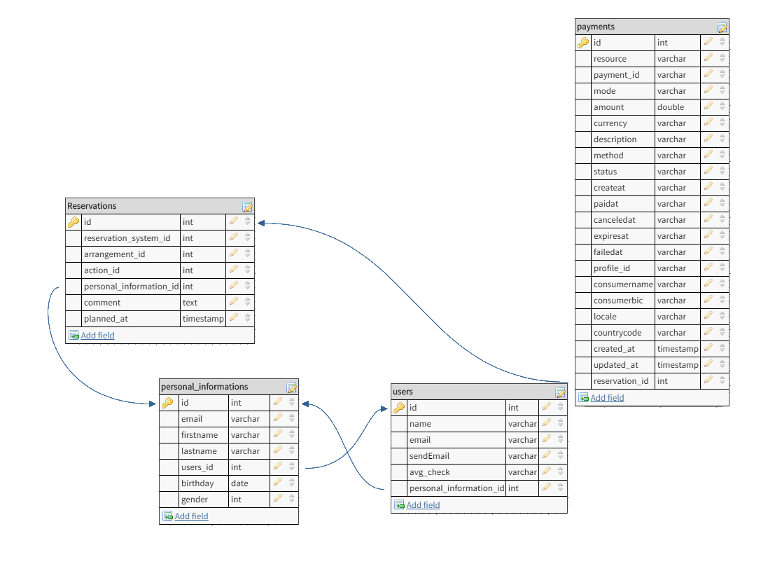

## Flowcharts

De flowchart in dit bestand zullen laten zien hoe de functies hun werk moeten doen en gedeeltelijk ook wanneer ze hun functie moeten uitoefenen. Betaling opslaan naar Mollie is een van de functie die gebeuren bij voorbeeld 2. 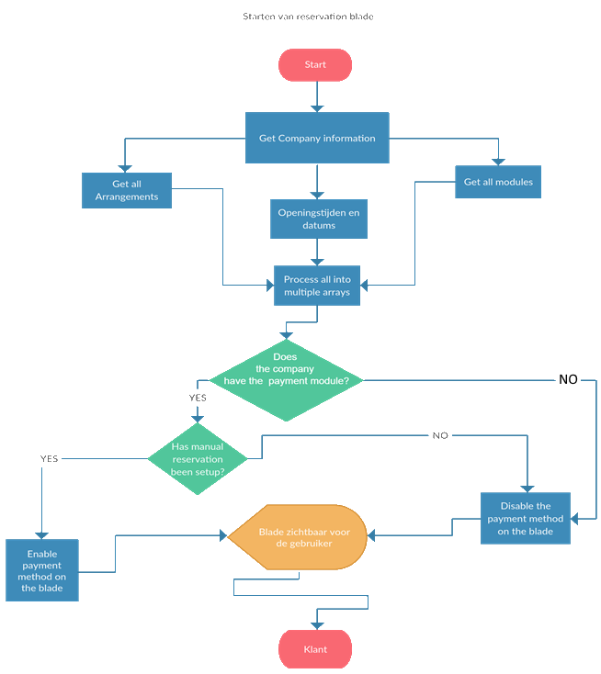

Flowchart 1: dit laat zien hoe de reservatie gemaakt wordt voor de blade en hoe de website de blade informatie bepaald

## Afbeelding met elektronica Beschrijving is gegenereerd met hoge betrouwbaarheid

Flowchart 2: laat zien hoe de klant een interactie heeft met de pagina.

## Afbeelding met teken, lucht Beschrijving is gegenereerd met hoge betrouwbaarheid

Flowchart 3: In het kort hoe de data opgeslagen zal gaan worden

# Bijlagen

Projectplan